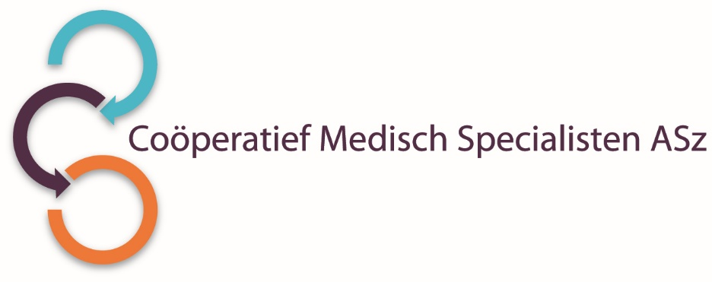

Het Coöperatief Medisch Specialisten ASz zoekt voor de duur van 1 jaar per 1 juni 2026 voor de vakgroep Intensive Care een

CHEF DE CLINIQUE INTENSIVIST
voor 0,6 fte tot 0,8 fte

Wat zijn uw kwaliteiten?
U bent een enthousiaste intensivist met goede sociale vaardigheden en een aantoonbare teamplayer. U bent antegraad geregistreerd en een clinicus in hart en nieren.
Wat bieden wij?
De Intensive Care van het Albert Schweitzer ziekenhuis is een ruim en licht opgezet level 3 intensive care, met beademingscapaciteit voor 16 bedden; in 2026 wordt de Intensive Care verbouwd. Er is een enthousiaste groep intensivisten die vrijgevestigd is: deels in de vakgroep anesthesiologie en deels in de vakgroep interne geneeskunde. De intensivisten verzorgen een acute dienst voor de verpleegafdelingen (spoed interventieteam), waarbij er een heel plezierige samenwerking met de overige specialismen is. De afdeling verzorgt de stage intensive care voor de specialisten-in-opleiding van de SEH, heelkunde, longgeneeskunde, cardiologie en interne geneeskunde. Ook is er een opleiding tot IC-verpleegkundige, heeft nurse practitioners (circulation, renal, ventilation, ethics-law i.o.) en twee physician assistants waarvan een nog in opleiding. Verder werken we o.a. nauw samen met het PCI-centrum van de afdeling cardiologie en de interventieradiologie. De intensivisten zijn actief binnen het ziekenhuis en verzorgen regelmatig onderwijs, zowel binnen het ziekenhuis als ook voor de regio. De afdeling heeft een Kwaliteitsmedewerker.
Hoe ziet het ziekenhuis eruit?
Het Albert Schweitzer ziekenhuis is een topklinisch ziekenhuis (lid van vereniging STZ) met drie locaties en een buitenpolikliniek. We bieden een interessante combinatie tussen klinische zorg van topniveau én (basis)zorg dicht bij mensen. Er werken in totaal zo’n 250 medisch specialisten, 250 vrijwilligers en 3.500 medewerkers met hoofd, hart en ziel voor onze patiënten. Het motto van onze strategie is: “onze zorg gaat altijd door”. Hierbij wordt de zorg georganiseerd in 3 domeinen, namelijk acuut, chronisch en planbaar, met focus op de gezonde patiënt, de gezonde professional, een gezonde organisatie en een gezonde omgeving.
Wilt u meer informatie?
Inlichtingen (over bijvoorbeeld de mogelijkheden van een dag meelopen, etc.) zijn te verkrijgen bij de intensivisten: Willemien Pelt (medisch manager), Joris Arends, Jeanine van Dam, Nicole Deetman,
Michael Frank en Ralph So, telefoonnummer 078-6542233.
Informatie over het Coõperatief vindt u op www.specialistenasz.nl.
Hoe kunt u solliciteren?
Bent u geïnteresseerd in deze functie, dan kunt u uw sollicitatie tot uiterlijk 23 maart 2026 richten aan de heer O.E.H. Elgersma, voorzitter van het Coöperatief Medisch Specialisten ASz en indienen door het sollicitatieformulier in te vullen via deze link:
Chef de Clinique Intensivist | Werken bij het Albert Schweitzer

Als u bij ons komt werken vragen wij u een Verklaring Omtrent het Gedrag (VOG) te overleggen.

Acquisitie naar aanleiding van deze advertentie wordt niet op prijs gesteld.

